|  |  |  |
| --- | --- | --- |
|  | **VOUS VOUS ETES DECIDE(E) A REJOINDRE LA MISSION CORSAIR !** |  |
| **VOUS TROUVEREZ CI-DESSOUS LA MARCHE A SUIVRE ET LES LIENS**  **IMPORTANTS POUR L’ACTIVITE**  **(Ça n’empêche pas que vous pouvez vous faire aider par vôtre sponsor)** |

1. **INSCRIPTION AMPLIVO** : **Demandez le lien d’inscription à vôtre futur sponsor**

**Mon lien d’inscription personnel est :** [https://amplivo.com/sponsor/Mcp1960](https://l.facebook.com/l.php?u=https%3A%2F%2Famplivo.com%2Fsponsor%2FMcp1960%3Ffbclid%3DIwAR1A0XQ3IhJRWMKheqpMK2gox-ZFf57mNwk1M_fp-m8EzskMHQ87h-68OBw&h=AT0VZSAXsQ9HNtx6a8F_kSHRevEEqfuQfETbLuSGq3oerhCIIt5xVpKoWWYGhYXUc4F4wUX4CqHJO6OzWIqfN-SS7h5Iz7XOt2dKcvDO7XsyY-p8bkYxuweKkOMd2WSRptQtaBWCwZAoizpHLEQ)

1. **Compléter le KYC** complétez vôtre profil, joignez les documents demandés (carte d’identité ou passeport recto – verso, et justificatif de domicile de moins de 3 mois) et faire « SUBMIT »

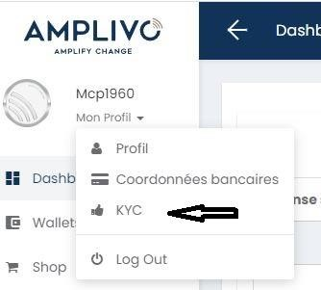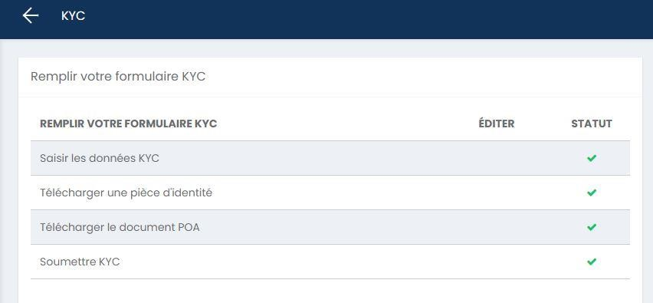

1. **Installer son METAMASK** : Télécharger l’application Metamask dans playstore et procéder à vôtre inscription…

TUTORIEL INSTALLATION METAMASK : <https://youtu.be/-YA1VpKpAwY>

# Attention ! Ce message est Très Très IMPORTANT

**Metamask vous donnera 12 mots clés lors de l’inscription, qui vous permettront de retrouver vôtre portefeuille Metamask en cas de perte, de changement d’ordinateur par exemple…**

**Notez ces mots clés dans le même ordre qu’ils vous sont donné, bien orthographiés, dans n endroit ou vous ne les perdrez pas, et gardez les précieusement (calpin, fichier, clé usb,et…)**

1. **Installez le jeton «CSR » sur METAMASK**

* Faire importer un jeton - puis Jeton personnalisé
* Entrer l’adresse du contrat du jeton : 0x75ecb52e403c617679fbd3e77a50f9d10a842387 ✓ Et appuyez sur « Ajouter jeton » et importer jeton

# VOILA ! Vous avez fait le nécessaire, il ne reste plus qu’à procéder à l’achat de vôtre pack de Neutralité Plastique !

1. **Achats de pack** (Voir les différentes possibilité avec vôtre sponsor)

Vous avez la possibilité de passer directement par [https://csrnow.com/,](https://csrnow.com/) mais vous aurez une taxe à payer !

Le mieux est de choisir les options ci-dessous !

* Soit en payant en USDT (ERC20 – BSC – TRON) (voir avec vôtre sponsor)

***Sur Amplivo – aller dans SHOP – AMPLIVO ONLINE CASH – DEPOSIT (vous serez redirigé vers*** [***Deposit – Amplivo Academy***](https://academy.amplivo.com/deposit/) ***– vous entrez les mêmes identifications que sur Amplivo pour vous connecter.***

***Une fois connecté – vous suivez la marche à suivre, en cliquant soit sur Euros, ou soit sur USDT***

***(Je reste à vôtre disposition pour vous aider dans vôtre démarche !***

1. **L’argent sur vôtre compte Amplivo, vous n’avez plus qu’à effectuer vôtre achat de pack /**

. Aller dans SHOP – PRODUITS – Choisir le pack et le mettre dans le panier. Aller dans le panier, rentrer vôtre mot de passe de transaction et valider

Une fois vôtre achat réalisé sur Amplivo, vous recevrez un GIFT CODE

Allez dans SHOP – MY GIFT CODE – Cliquez sur MORE INFO – Copiez le code et le coller dans REDEEM

AMPLIVO GIFT CODE et appuyez sur le bouton bleu REDEEM pour valider

L’achat du pack réalisé, vous aurez 10% de la totalité des CSR que vous devriez obtenir, dans un délai de 14 jours, à compter du lendemain de l’ahat. Le reste vous sera transférer dans un délai de 12 mois maximum. Vous pourrez suivre l’évolution de vos transferts, sur <https://csrnow.com/> (Vous connecter avec la même adresse mail que sur Amplivo)

**RECAPITULATIF DES ADRESSES DE SITES DE**

# CORSAIR/AMPLIVO <https://corsairnow.com>

***(mêmes identifiants que sur Amplivo pour tous les sites – sauf vimeo)*** <https://csrnow.com/> Site où sont stockés vos « CSR »

<https://academy.amplivo.com/fr/> Site d’Apprentissage Amplivo

<https://plasticwastemovement.com/home/fr/start/> Site qui regroupe toute la marche à suivre en vidéo en anglais (sous-titré en français)

VIMEO <https://vimeo.com/worldpowerteam> : Site où vous trouverez toutes les présentations, formations interventions de Jussi Saloranta (CEO) - Il faut vous abonner !

CHAINE YOUTUBE : <https://www.youtube.com/@CorsairGroup>– Vous y trouverez les nombreuses vidéos de CorsAir

FACEBOOK : <https://www.facebook.com/CorsairInternational>

## QUELQUES VIDEOS DE PRESENTATION

***Comment bien démarrer*** : <https://vimeo.com/631307896>

***Solution ultime contre la pollution mondiale*** : <https://vimeo.com/521945757>

***Présentation rapide du crédit plastique*** : <https://vimeo.com/727778548>

***Qu’est-ce que le crédit plastique***<https://youtu.be/0nmlO-fkzq0>

***Crédit plastique pour les entreprises*** : <https://vimeo.com/625440932>

***Plan de rémunération***  : <https://vimeo.com/709533611>

***Une présentation complète + Plan de rémunération :*** <https://vimeo.com/787686634/e354cc160a>

***ON A AUSSI UN GROUPE TELEGRAM POUR VOUS AIDER DANS VÔTRE ACTIVITE. UNE FOIS QUE VOUS SERIEZ DEVENU(E) MEMBRE, JE VOUS Y INSCRIRAIS ET VOUS AUREZ ACCES A TOUTE L’AIDE DONT VOUS AVEZ BESOIN POUR VÔTRE ACTIVITE :***

* ***PLANNING PRESENTATION***
* ***REPLAY***
* ***FORMATIONS***
* ***VIDEOS***
* ***SUPPORT (etc……)***